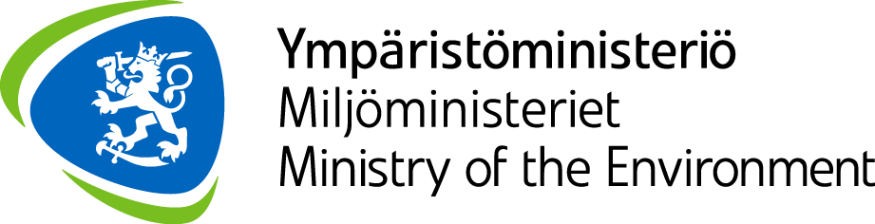 |  |  |  |  | Päiväys  Datum | Dnro  Dnr
 |  |  |  |  | 11.3.2016 | YM3/5521/2005
 |  |  | Jakelun mukaan
 | Viite  Hänvisning |  | Sopimus valtioiden rajat ylittävien ympäristövaikutusten arvioinnista (E/ECE/1250)
 | Asia  Ärende |  | Lausuntopyyntö Ruotsin ydinjätteen kapselointilaitoksen sekä ydinjätteen loppusijoituksen YVA-menettelystä

Ruotsi on ilmoittanut Suomelle ydinjätteen kapselointilaitoksen ja ydinjätteen loppusijoituksen ympäristövaikutusten arvioinnista (YVA-menettely). Hanke kuuluu YK:n Euroopan talouskomission valtioiden rajat ylittävien ympäristövaikutusten arvioinnin yleissopimuksen piiriin (Espoon sopimus).

Ydinjätehuollosta vastaava yhtiö Svensk Kärnbränslehantering (SKB) on koonnut arvioinnin tulokset ympäristövaikutusten arviointiselostukseksi. Suomen viranomaisilla, asukkailla ja yhteisöillä on mahdollisuus esittää mielipiteitään hankkeen mahdollisista Suomeen ulottuvista merkittävistä haitallisista ympäristövaikutuksista.

Teillä on mahdollisuus antaa lausunto projektin mahdollisista Suomeen ulottuvista merkittävistä haitallisista ympäristövaikutuksista. Ruotsi toivoo lausuntoa ruotsiksi tai englanniksi. Lausunto tulee jättää ympäristöministeriöön viimeistään 8.4.2016, mieluiten sähköisesti lausuntopalvelu.fi kautta tai kirjaamo.ym(at)ymparisto.fi. Käyntiosoite: Aleksanterinkatu 7, Helsinki, postiosoite: Ympäristöministeriö, PL 35, 00023 Valtioneuvosto.

Ruotsin toimittamat asiakirjat ovat saatavissa internetistä osoitteesta: Asiakirjat: ym.fi/lausuntopyynnot

Ylijohtaja Timo Tanninen

Neuvotteleva virkamies Seija Rantakallio

Lisätietoja

YVA-menettely Suomessa: Jorma Jantunen
Suomen ympäristökeskus,
jorma.jantunen(at)ymparisto.fi,
Puh. +358 40 517 3446

YVA-menettely Ruotsissa: Åsa Wisén
Natusvårdsverket
Puh. +46-10-698 11 09
asa.wisen(at)swedishepa.se

Hanketiedot: Erik Setzman
Svensk Kärnbränslehantering AB (SKB)
Puh.+46-8459 84 00 tai +46 459 84 98 (suora)
erik.setzman(at)skb.se

Jakelu

Ahvenanmaan maakuntahallitus
Eckerön kunta
Työ- ja elinkeinoministeriö
Sisäministeriö
Sosiaali- ja terveysministeriö
Ulkoministeriö
Säteilyturvakeskus
Suomen ympäristökeskus (SYKE)
Varsinais-Suomen ELY-keskus
Suomen luonnonsuojeluliitto
Suomen WWF
Natur och Miljö

